VÍKEND PRO DĚVČATA 12 – 17 LET
V HOJEŠÍNĚ U SEČE
20.5. – 22.5. 2016

O VZTAZÍCH a
PŘÁTELSTVÍ
můžeme se ptát, besedovat a sdílet
s psycholožkou Martinou Kosovou

Začínáme: v pátek 20.5. v 18:00 mší svatou
Končíme: v neděli obědem kolem 13:00
S sebou: spacák, přezůvky, teplé oblečení
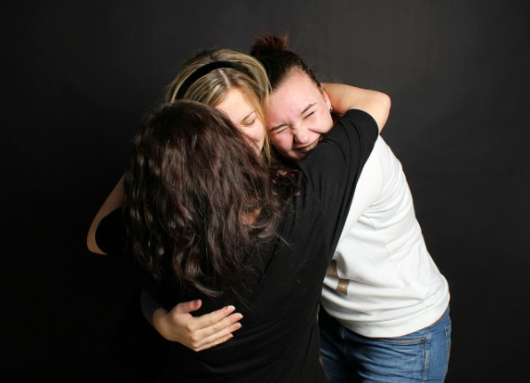
Cena: dobrovolný příspěvek

Na setkání se těší:
O. Petr OFM Cap. + sestry františkánky + Martina + tým

